TỔ TOÁN – TIN | NỘI DUNG ÔN TẬP HỌC KÌ II  NĂM HỌC 2023-2024  TIN HỌC 8
I. KIẾN THỨC TRỌNG TÂM
1. Kiến thức:
Chủ đề 4. Ứng dụng tin học
− Chọn đặt được màu sắc, cỡ chữ hài hòa, hợp lí với nội dung
− Thực hiện được thao tác đánh số trang, thêm đầu trang và chân trang
− Sử dụng được các bản mẫu (Template)
− Đưa được và trong trang chiếu đường dẫn đến video hay tài liệu khác
− Tạo được sản phẩm số phục vụ học tập, giao lưu và trao đổi thông tin
Chủ đề 5. Giải quyết vấn đề với sự trợ giúp của máy tính
− Mô tả được kịch bản đơn giản dưới dạng thuật toán và tạo được một chương trình đơn giản.
− Hiểu được chương trình là dãy các lệnh điều khiển máy tính thực hiện một thuật toán
− Nêu được khái niệm hằng, biến, kiểu dữ liệu, biểu thức và sử dụng được các khái niệm này ở các chương trình đơn giản trong môi trường lập trình
− Thể hiện được cấu trúc tuần tự, rẽ nhánh và lặp ở chương trình trong môi trường lập trình trực quan
− Chạy thử, tìm lỗi và sửa lỗi cho chương trình
2. Năng lực:
− Có ý thức và biết cách khai thác môi trường số, biết tổ chức và lưu trữ dữ liệu; bước đầu tạo ra được sản phẩm số phục vụ cuộc sống nhờ khai thác phần mềm ứng dụng (Nla).
− Giải quyết vấn đề với sự hỗ trợ của công nghệ thông tin và truyền thông (NLc)
− Chuyển được kịch bản điều khiển nhân vật trong môi trường lập trình trực quan sang mô tả thuật toán và tạo được chương trình thực hiện một thuật toán.
− Bước đầu có tư duy điều khiển hệ thống
− Sử dụng được hằng, biến, biểu thức để tạo chương trình trong môi trường lập trình trực quan để giải quyết bài toán (NLc).
3. Phẩm chất:
− Chăm chỉ, có tinh thần tự học, nhiệt tình tham gia công việc chung
− Rèn luyện được phẩm chất chăm chỉ, kiên trì và cẩn thận trong học và tự học.
− Rèn luyện được phẩm chất kiên trì, tự tin, tinh thần trách nhiệm thông qua việc tạo ra chương trình máy tính.
4. Hình thức kiễm tra: Trắc nghiệm, thực hành trên máy tính

Chủ đề 4. ỨNG DỤNG TIN HỌC
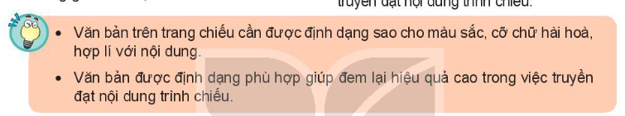
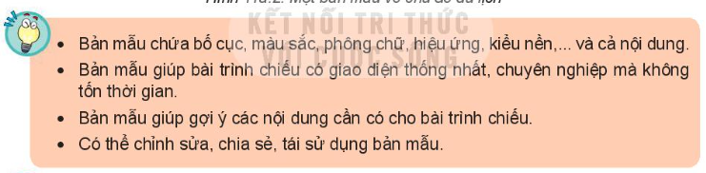
Chủ đề 5. GIẢI QUYẾT VẤN ĐỀ VỚI SỰ TRỢ GIÚP CỦA MÁY TÍNH
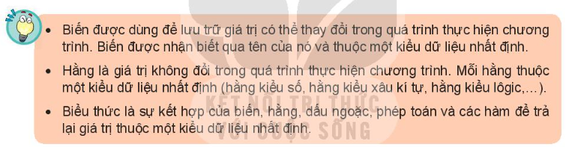
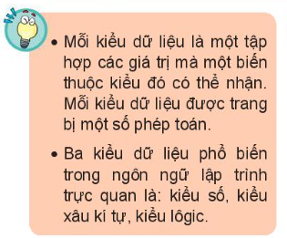

III. NỘI DUNG ÔN TẬP
Bài tập 1. Tạo bài trình chiếu giới thiệu một di sản văn hóa
Nhiệm vụ: Đất nước ta có vốn di sản văn hóa phi vật thể hết sức phong phú như: hát xoan, dân ca Quan họ, nghệ thuật Dù kê, hát ví dặm, nhã nhạc cung đình Huế,… Em hãy xây dựng các trang chiếu cho bản thuyết trình giới thiệu một di sản văn hóa mà em yêu thích. Bài thuyết trình cần đáp ứng các yêu cầu sau:
− Bài thuyết trình gồm: 05 trang
− Sử dụng bản mẫu có sẵn (template) cho bài trình chiếu.
− Nội dung một số trang:
+ Trang 1: Nêu được tên của di sản muốn giới thiệu và thông tin của học sinh (Họ tên, lớp, STT,…)
+ Trang 2: Có các hình ảnh khác nhau về di sản
+ Trang 3: Có một vài thông tin về di sản như nguồn gốc, một vài nét đặc trưng tiêu biểu.
+ Trang 4: Chèn siêu liên kết (hyperlink) đến 1 trang web có thông tin về những di sản được giới thiệu.
+ Trang 5: Nêu thông tin về thực trạng bảo tồn di sản hiện nay.
− Chèn số trang và chú thích chân trang với nội dung: “Tên di sản” đã chọn, trừ trang trình chiếu đầu tiên.
Bài tập 2. Tạo bài trình chiếu giới thiệu một di tích lịch sử - văn hóa của tỉnh Bà Rịa–Vũng Tàu
Nhiệm vụ: Bà Rịa - Vũng Tàu là vùng đất giàu truyền thống cách mạng và được thiên nhiên ban tặng nhiều danh lam, thắng cảnh. Hiện nay, Bà Rịa-Vũng Tàu có 49 di tích văn hóa thắng cảnh nổi tiếng, (trong 29 di tích cấp quốc gia có 01 di tích quốc gia đặc biệt và 20 di tích cấp tỉnh) với nhiều loại hình như: lịch sử ghi dấu một thời mở cõi, kháng chiến chống giặc ngoại xâm, kiến trúc nghệ thuật, danh lam thắng cảnh, cùng làng nghề lễ hội truyền thống,…
Em hãy xây dựng các trang chiếu cho bản thuyết trình giới thiệu một di tích lịch sử - văn hóa mà em yêu thích. Bài thuyết trình cần đáp ứng các yêu cầu sau:
− Bài thuyết trình gồm: 05 trang
− Sử dụng bản mẫu có sẵn (template) cho bài trình chiếu.
− Nội dung một số trang:
+ Trang 1: Nêu được tên của di tích muốn giới thiệu và thông tin của học sinh (Họ tên, lớp, STT,…)
+ Trang 2: Có các hình ảnh khác nhau về di tích
+ Trang 3: Có một vài thông tin về di tích như nguồn gốc, một vài nét đặc trưng tiêu biểu.
+ Trang 4: Chèn siêu liên kết (hyperlink) đến 1 trang web có thông tin về những di tích được giới thiệu.
+ Trang 5: Nêu thông tin về thực trạng bảo tồn di tích hiện nay.
− Chèn số trang và chú thích chân trang với nội dung: “Tên di tích” đã chọn, trừ trang trình chiếu đầu tiên.
Bài tập 3. Tạo bài trình chiếu về lễ hội dân gian ở Bà Rịa - Vũng Tàu
Nhiệm vụ: Bà Rịa - Vũng Tàu là nơi lưu giữ nhiều lễ hội văn hóa dân gian đặc sắc, mang đậm dấu ấn văn hóa, phong tục, tín ngưỡng của người dân trong vùng. Hiện nay, tỉnh có 12 lễ hội truyền thống, trong đó tiêu biểu là các lễ hội: Lễ giỗ bà Phi Yến, Lễ giỗ Đức Thánh Trần Hưng Đạo, Lễ hội Nghinh Ông tại đình Thắng Tam, Lễ hội Miếu Bà Ngũ Hành, Lễ hội Trùng Cửu, Lễ hội Dinh Cô, Lễ giỗ Ông Trần - Nhà Lớn Long Sơn.
Em hãy xây dựng các trang chiếu cho bản thuyết trình giới thiệu một lễ hội dân gian mà em yêu thích. Bài thuyết trình cần đáp ứng các yêu cầu sau:
− Bài thuyết trình gồm: 05 trang
− Sử dụng bản mẫu có sẵn (template) cho bài trình chiếu.
− Nội dung một số trang:
+ Trang 1: Nêu được tên của lễ hội dân gian muốn giới thiệu và thông tin của học sinh (Họ tên, lớp, STT,…)
+ Trang 2: Có các hình ảnh khác nhau về lễ hội dân gian
+ Trang 3: Có một vài thông tin về lễ hội dân gian như nguồn gốc, một vài nét đặc trưng tiêu biểu.
+ Trang 4: Chèn siêu liên kết (hyperlink) đến 1 trang web có thông tin về những lễ hội dân gian được giới thiệu.
+ Trang 5: Nêu thông tin về thực trạng bảo tồn lễ hội dân gian hiện nay.
− Chèn số trang và chú thích chân trang với nội dung: “Tên lễ hội dân gian” đã chọn, trừ trang trình chiếu đầu tiên.
Bài tập 4. Tạo bài tình chiếu với chủ đề Internet và học tập
Nhiệm vụ: Công nghệ thông tin và đặc biệt là sự phát triển của Internet mở ra một kho kiến thức vô cùng đa dạng và phong phú cho người học và người dạy, giúp cho việc tìm hiểu kiến thức đơn giản hơn rất nhiều, cải thiện chất lượng học và dạy.
Công nghệ thông tin thúc đẩy một nền giáo dục mở, giúp con người tiếp cận thông tin đa chiều, rút ngắn khoảng cách, thu hẹp mọi không gian, tiết kiệm tối ưu về thời gian.
Từ đó con người phát triển nhanh hơn về kiến thức, nhận thức và tư duy…
Bên cạnh những mặt tích cực Internet mang lại, hiện tượng nhiều học sinh chìm đắm vào thế giới “ảo” do Internet tạo ra mà quên đi cuộc sống thực tại của mình. Internet và gây ra hàng loạt loại bệnh mới như: “nghiện Internet”, “nghiên games online”, lừa đảo, đánh cắp thông tin qua mạng, tin giả, lơ là việc học tập,…
Em hãy xây dựng các trang chiếu cho bản thuyết trình Internet và học tập. Bài thuyết trình cần đáp ứng các yêu cầu sau:
− Bài thuyết trình gồm: 05 trang
− Sử dụng bản mẫu có sẵn (template) cho bài trình chiếu.
− Nội dung một số trang:
+ Trang 1: Tiêu đề: INTERNET VÀ HỌC TẬP và thông tin của học sinh (Họ tên, lớp, STT,…)
+ Trang 2: Có các hình ảnh khác nhau về Một số website hỗ trợ học tập của hs THCS.
+ Trang 3: Có một vài thông tin về Lợi ích của Internet mang lại cho hs THCS
+ Trang 4: Chèn siêu liên kết (hyperlink) đến 1 trang web có thông tin về Những tác hại của nghiện Internet đối với hs THCS;
+ Trang 5: Nêu thông tin về Cách phòng bệnh nghiện Internet hiện nay ở hs THCS
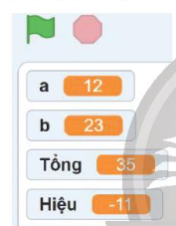
− Chèn số trang và chú thích chân trang với nội dung: “Tên lễ hội dân gian” đã chọn, trừ trang trình chiếu đầu tiên.
Bài tập 5. Tạo chương trình nhập từ bàn phím giá trị 2 số a, b; sau đó tính và in ra màn hình tổng và hiệu của hai số đó.
Ví dụ: với a = 12; b = 23, chương trình đưa ra kết quả màn hình như sau:

Bài tập 6. Tạo chương trình tính chu vi, diện tích hình chữ nhật với số đo chiều dài, chiều rộng được nhập vào từ bàn phím. Thực hiện chương trình với các bộ dữ liệu sau:
STT | Chiều dài a | Chiều rộng b | Chu vi HCN | Diện tích HCN
1 | 2 | 1 | ? | ?
2 | 5.12 | 3.21 | ? | ?
3 | 50.43 | 45.63 | ? | ?
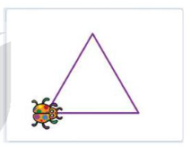
Bài tập 7. Tạo chương trình điều khiển nhân vật di chuyển theo đường đi là các hình như: tam giác đều, tam giác vuông, hình vuông, hình tròn… như hình minh họa.
Bài tập 8. Viết chương trình điều khiển nhân vật di chuyển theo hình có số cạnh được nhập vào từ bàn phím
Bài tập 9. Viết chương trình xác định một số n được nhập vào từ bàn phím là số chẵn hay số lẻ?

